AKTIVNOST: DIJELOVI TIJELA

OPIS AKTIVNOSTI:

PROMOTRI I IMENUJ DIJELOVE TIJELA KOJE VIDIŠ NA SLIKAMA. ZATIM POKAŽI OVE DIJELOVE TIJELA NA SVOME TIJELU.
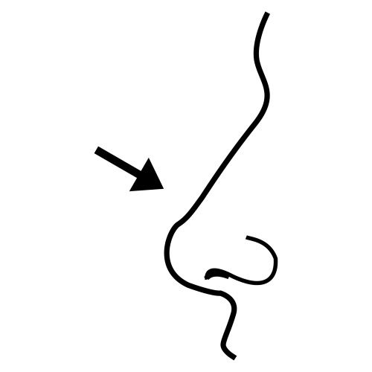
www.clipart1001.com http://www.preschoolactivities.us

ya-webdesign.com

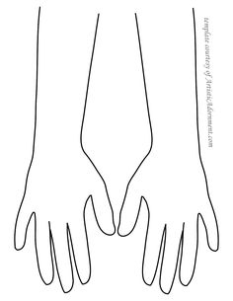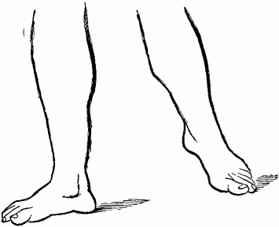
http://www.gutenberg.org

